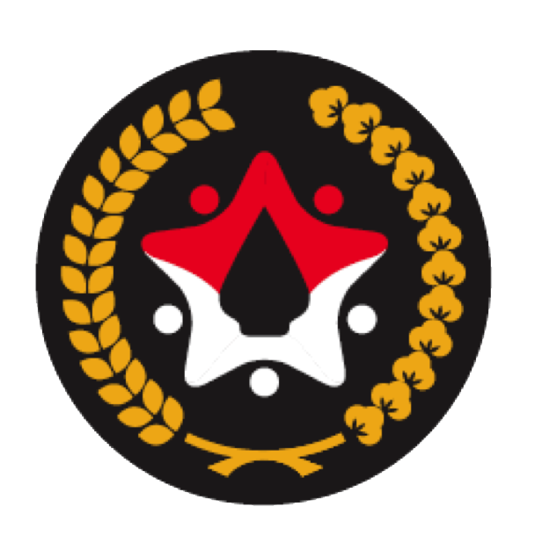
Kementerian Koordinator
Bidang Pembangunan Manusia dan Kebudayaan
Republik Indonesia

Siaran Pers Nomor : 73/Humas PMK/V/2017

Menko PMK Sampaikan Sejumlah Pesan Pada Penutupan Pelatihan Pembekalan Tim Nusantara Sehat

Jakarta (16/05) – Tantangan utama dalam pelayanan kesehatan adalah belum meratanya distribusi sumber daya manusia kesehatan meliputi dokter, dokter gigi, perawat, perawat gigi, bidan, kesehatan lingkungan, promosi kesehatan, farmasi, analis laboratorium, dan tenaga gizi. Sampai dengan saat ini, telah terdistribusi tenaga kesehatan sebanyak 1.422 orang yang terbagi menjadi 251 tim dan ditempatkan di 251 Puskesmas. Hal ini disampaikan Menteri Koordinator Bidang Pembangunan Manusia dan Kebudayaan (Menko PMK), Puan Maharani saat didaulat menjadi Inspektur Upacara pada “Penutupan dan Pelantikan Tim Nusantara Sehat Batch VI” di Pusdikkes kodiklat TNI AD, Kramat Jati, Jakarta Timur pada sore hari ini (16/05).

Dalam kesempatan itu, Menko PMK mewakili pemerintah memberikan apresiasinya atas penyelenggaraan Program Nusantara Sehat yang memiliki tujuan menempatkan tenaga kesehatan untuk dapat memberikan pelayanan di Daerah Tertinggal, Perbatasan dan Kepulauan (DTPK).

“Hal ini tentunya selaras dengan agenda strategis Pemerintah untuk menghadirkan negara dalam menyejahterakan kehidupan masyarakat" ujar Menko PMK.

Menurutnya lagi, tenaga Kesehatan memiliki peranan penting untuk meningkatkan kualitas pelayanan kesehatan yang maksimal kepada masyarakat. Salah satunya yaitu untuk mendorong masyarakat agar mampu meningkatkan kesadaran, kemauan, dan kemampuan hidup sehat sehingga akan terwujud derajat kesehatan yang setinggi-tingginya. Hal ini merupakan investasi bagi pembangunan sumber daya manusia yang produktif secara sosial dan ekonomi. Melalui Program Nusantara Sehat para Tenaga Kesehatan akan dikirim secara Tim (Team Based), di mana diharapkan para Tim dapat secara cepat melakukan penyesuaian, sehingga permasalahan pelayanan kesehatan di Daerah tujuan dapat cepat ditangani.

Di hadapan 347 orang peserta program Nusantara Sehat batch VI ini, Menko PMK juga memberikan sejumlah pesannya seperti selalu mengutamakan keselamatan dan senantiasa menjaga kesehatan serta pesan positif lainnya. Selanjutnya, seluruh peserta program Nusantara yang akan tergabung dalam 60 tim yang terdiri dari berbagai disiplin ilmu ini akan ditempatkan di 60 Puskesmas yang tersebar di seluruh Indonesia.

Diakhir sambutannya, Menko PMK berharap para Tim yang akan diberangkatkan ini dapat secara cepat melakukan penyesuaian sehingga permasalahan pelayanan kesehatan di daerah tujuan dapat cepat ditangani. Selain itu diharapkan pula peserta Nusantara sehat dapat menjadi wakil Pemerintah dalam hal pelayanan kesehatan yang lebih berkualitas di lokasi tempat yg ditugaskan.

"Tugas Tim Nusantara Sehat ini adalah tugas yang sangat mulia. Saya menaruh harapan dan penghormatan yang besar terhadap para peserta yang bergabung dalam Program Nusantara Sehat agar dapat berkonstribusi secara nyata di tempat penempatannya" tutup Menko PMK.

Sebelum memberikan amanat, Menko PMK melakukan Penanggalan Tanda Peserta Pelatihan dan Penyematan Pin Nusantara Sehat kepada perwakilan pasukan dan memberikan pernyataan resmi atas penutupan pelatihan pembekalan Tim Nusantara ini. Hadir pada kesempatan ini Menteri Kesehatan, Nila F Moeloek; Asisten Teritorial; Para Peserta Nusantara Sehat; dan undangan lainnya.
*********************
Biro Hukum, Informasi dan Persidangan
Kementerian Koordinator Bidang Pembangunan Manusia dan Kebudayaan
roinfohumas@kemenkopmk.go.id
www.kemenkopmk.go.id
Twitter@kemenkopmk

